***Творческий проект по технологии «Собака – наш верный друг»***

***Содержание:***

1. Цель проекта
2. Задача проекта
3. Статус проекта
4. Обоснование проекта.
5. Историческая справка
6. Описание работы.
7. Работы
8. Выводы.

***Цель****:* - создание условий для расширения и обогащения творческого потенциала ребенка, раскрытию его индивидуальной неповторимости, уникальности;

-развитие позитивного отношения к жизни, умения свободно выражать себя.

***Задача:***  сделать аппликацию собачки способом обрыва.

***Статус: -*** проект практически - деятельностный, направленный на вовлечение учащихся в активную оценочную, поисковую деятельность;

- по срокам выполнения рассчитан на один месяц;

- предполагает участие родителей в подготовительный период и на практически - деятельностном этапе***.***

***Обоснование проекта.***

Нам нравится делать различные поделки. Особенно мы любим делать поделки из бумаги и картона.

У нас много поделок из бумаги и картона, но мы выбрали одну, в которой мы сможем рассказать о наших верных друзьях собаках.

Эту работу мы можем подарить своим друзьям или родственникам.

***Историческая справка***

***История бумаги***

Китайские летописи сообщают, что бумага была изобретена в 105 году н. э. Цай Лунем (подробнее см. четыре великих изобретения). Однако в 1957 году в пещере Баоця северной провинции Китая Шэньси обнаружена гробница, где были найдены обрывки листов бумаги. Бумагу исследовали и установили, что она была изготовлена во II веке до нашей эры.

В VI–VIII веках производство бумаги осуществлялось в Средней Азии, Корее, Японии и других странах Азии. В XI–XII веках бумага появилась в Европе, где вскоре заменила животный пергамент. С XV–XVI веков, в связи с введением книгопечатания, производство бумаги быстро растёт. Бумага изготовлялась весьма примитивно — ручным размолом массы деревянными молотками в ступе и вычерпкой её формами с сетчатым дном.

Большое значение для развития производства бумаги имело изобретение во второй половине XVII века размалывающего аппарата — ролла. В конце XVIII века роллы уже позволяли изготавливать большое количество бумажной массы, но ручной отлив (вычерпывание) бумаги задерживал рост производства. В 1799 Н. Л. Робер (Франция) изобрёл бумагоделательную машину, механизировав отлив бумаги путём применения бесконечно движущейся сетки. В Англии братья Г. и С.Фурдринье, купив патент Робера, продолжали работать над механизацией отлива и в 1806 запатентовали бумагоделательную машину. К середине XIX века бумагоделательная машина превратилась в сложный агрегат, работающий непрерывно и в значительной мере автоматически. В XX веке производство бумаги становится крупной высокомеханизированной отраслью промышленности с непрерывно-поточной технологической схемой, мощными теплоэлектрическими станциями и сложными химическими цехами по производству волокнистых полуфабрикатов.

***История картона***

Само слово «картон» происходит от итальянского «cartone», что значит твердый, жесткий. Начало картонного производства относят к середине XVI в., когда зародилось книгопечатание и для сохранения напечатанных текстов изготавливали своеобразные обложки, путем склеивания нескольких листов бумаги вместе

***Собака – друг человека***

Собаки с давних пор с достоинством несут заслуженное им почетное звание – первый друг. И по сей день, среди прочих друзей человека, собаки идут под номером один. Это настолько укоренилось в сознании, что вряд ли какое-то другое животное сможет занять это место.

«Все понимает, только не говорит», - звучит народная поговорка. И действительно, собака способна понимать хозяина с полу слова, да и не только, по словам, по жестам, по интонации голоса, и даже по выражению лица.

О собачей верности и дружбе ходят легенды, ей посвящают стихи и рассказы.

Прирученные тысячи лет назад, собаки служат нам незаменимыми помощниками и по сей день. Защищать, охранять, искать, спасать и просто радовать. Даже на нашем уровне высоких технологий, трудно представить наш мир без этих удивительных созданий.

Очень трудно перечислить все сферы жизнедеятельности человека, где собака играет важную, а иногда и ключевую роль. Собака незаменима в процессе поиска и спасения людей из под завалов и после схода лавин. Трудно представить надежную охрану границы нашей великой страны без этих четвероногих помощников. Собака надежно сможет защитить человека и его жилищ. Не только обоняние, но и зрение сможет заменить человеку собака поводырь. Ну и конечно самое главное это верный друг готовый на все ради своего хозяина, способный радовать и приносить много счастья своему хозяину.

***Описание работы***

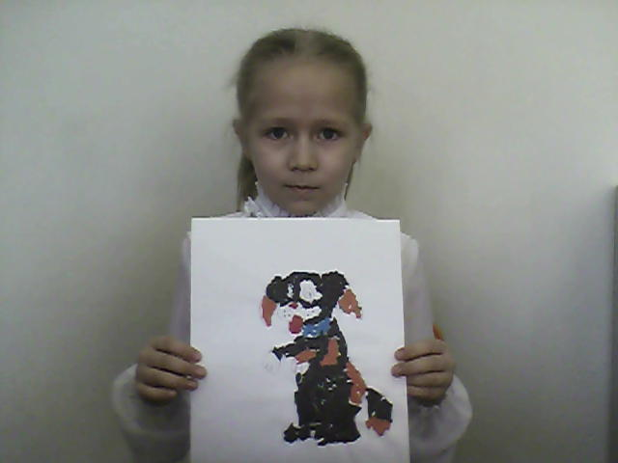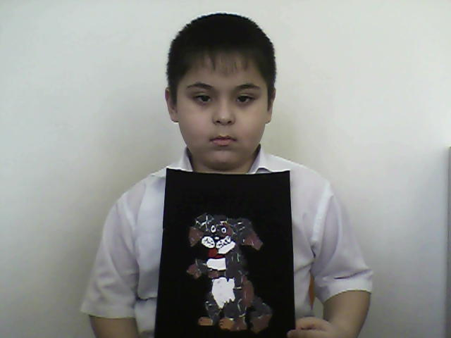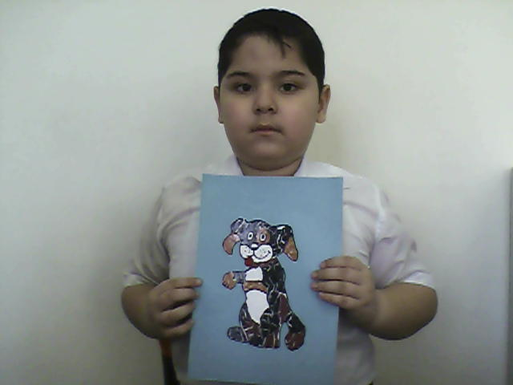Мы взяли альбомные листы, перевели на них рисунок собачки. Затем приготовили кусочки бумаги, способом обрыва. Наклеили кусочки бумаги на переведенный рисунок. Хасан и Хусейн выполнили работу на бархатной бумаге.

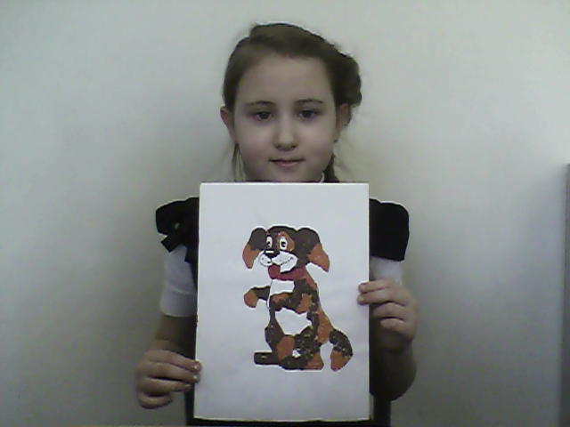Лутчина Таня использовала для аппликации бумагу, покрытую сверху тонкой фольгой.

***Выводы.***

Нам очень нравится работать с цветной бумагой и картоном. Нам она доставляет большое удовольствие. Самое главное, что можно фантазировать, использовать различную бумагу. Еще при работе над проектом мы больше узнали о наших верных друзьях – собаках. После такой работы мы будем бережнее относится к своим домашним питомцам, соблюдать правила поведения и технику безопасности при встрече на улице с незнакомой собакой.